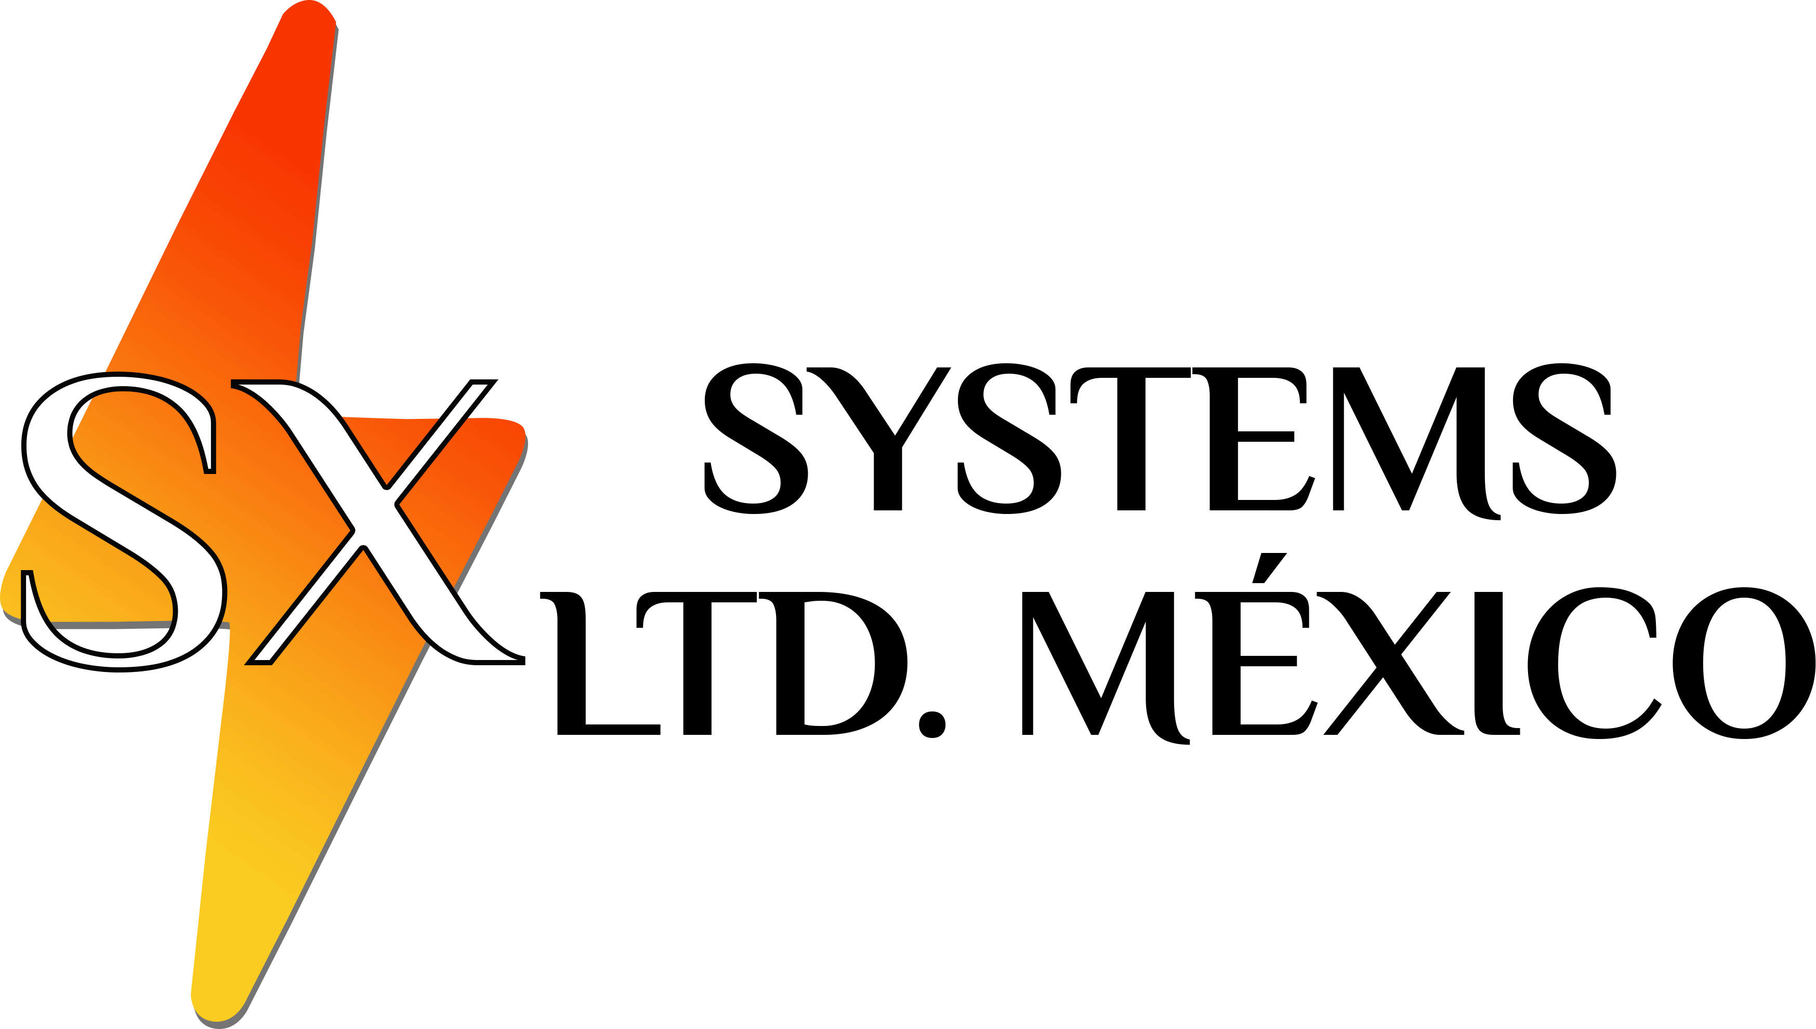
SX FOG TM

Producto de mantenimiento de asfalto sin base de petróleo
CARRETERAS — CALLES — ESTACIONAMIENTOS — AEROPUERTOS
Preservación de Sellos de Asfalto y Virutas Rentable y Ecológico

SX FOG ™ es una solución rentable, respetuosa con el medio ambiente y de alta calidad para mejorar el rendimiento y prolongar la vida útil en carreteras antiguas con revestimiento de asfalto y sellos de virutas.

SX FOG™ Refuerza los productos de base asfáltica al reducir la oxidación, previniendo la fragilidad y la debilidad. Si el asfalto en un sello de virutas se vuelve quebradizo debido al envejecimiento y no puede mantener las virutas en su lugar, podría causar una peligrosa pérdida de agregado. SX FOG™ penetra entre los agregados y sella la superficie del sello de viruta, formando una capa protectora sobre la superficie del asfalto, minimizando la exposición al aire y previniendo el envejecimiento del asfalto como resultado de la oxidación.


SX FOG™ EXTIENDE LA VIDA DEL PAVIMENTO. La vida
útil de un asfalto se puede prolongar significativamente manteniendo las propiedades de ingeniería y sellando el asfalto con SX FOG™. Su baja viscosidad hace que se acumule en el asfalto en lugar de en el agregado, minimizando la perdida por fricción observada en otros materiales selladores de niebla.

SX FOG™ REDUCE PERDIDA DE VIRUTAS.
Debido a su baja viscosidad, SX Fog penetra aún más en la estructura del pavimento y sella pequeñas grietas.
SX FOG™ llega a la capa inferior del pavimento para proteger la capa base de la filtración de agua y la degradación con el tiempo al sellar las partículas sueltas. Las pruebas mostraron que la filtración de materiales finos a la base después de fuertes lluvias se redujo drásticamente. Los estudios de laboratorio demuestran que SX FOG™ reduce la perdida de viruta con el tiempo y reduce el riesgo de daños a los vehículos causados por la misma.

SX FOG™ ES SEGURO. No está basado en petróleo, no contiene solventes y no daña vehículos ni equipos.
Sólo el agua se evapora de SX Fog durante el proceso de curado y no se emiten compuestos orgánicos volátiles (COV) a la atmósfera. SX FOG™ es soluble en agua y, por lo tanto, no supone ningún riesgo para las personas ni el medio ambiente, lo que lo convierte en una alternativa ideal y segura a los materiales de sellado de niebla asfáltica.
SX FOG™ ES FACIL DE USAR. No se requieren equipos ni procedimientos de manipulación especiales. Simplemente diluya el producto de una parte con tres a cinco partes de agua en un tanque de retención y distribuya uniformemente la mezcla sobre el asfalto. Antes de usar SX FOG™, la superficie debe limpiarse minuciosamente, lo cual se logra mejor con una escoba eléctrica o un soplador. Para que se produzca una cohesión adecuada entre SX FOG™ y la superficie, la superficie debe estar seca y a más de 55 F (13 C). Se deben seguir las tasas de aplicación
sugeridas, ya que una aplicación excesiva puede resultar en una menor resistencia al deslizamiento.

ORDENAR Y RECIBIR SX FOG™. SX Fog™ se fabrica en el centro de Texas, EE. UU. Se recomienda una temperatura
de 55 ˚ F (13 ˚ C) como la más adecuada para realizar operaciones de pulverización con SX Fog. SX Fog™ se puede pedir en cualquier cantidad y enviarse a todo el mundo. Comuníquese con SX Systems LTD, de México para obtener más información.

Para obtener más información sobre productos y oportunidades comerciales, comuníquese con:
SX SYSTEMS LTD, MEXICO, Miguel Leandro Guerra #181-B Colonia Centro C.P. 47400
TEL: 474-742-1030 y 474-742-1031
Copyright © 2014 SX Systems LTD, México. All rights reserved.

